大连艺术学院
“全国亿万学生阳光体育互动平台冬季长跑活动”
网上操作使用说明

- 注册准备工作：
1、登陆
网页地址： www.sunnysports.org.cn 或者用手机扫描以下二维码，直接进入活动页面。

在首页上，登陆位置如下图：
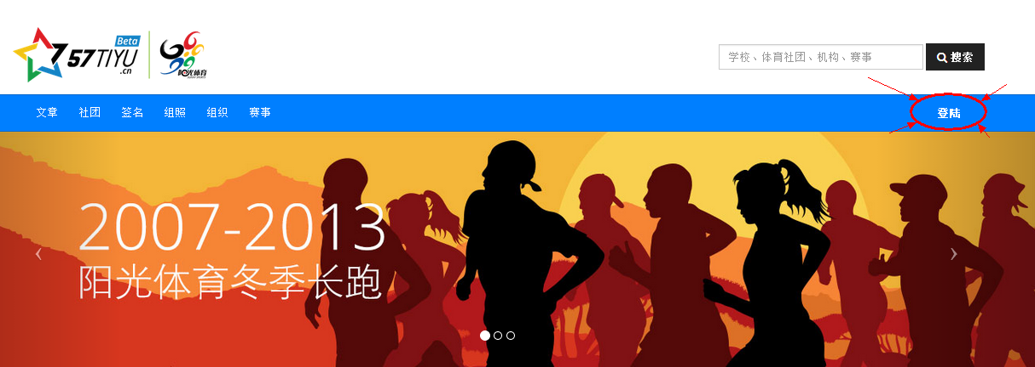
在其次页面上，登陆位置在顶部菜单，如下图：
2、注册
点击“登陆”后，跳出登陆框，如下图。注册账号，按照要求验证邮箱完成注册。
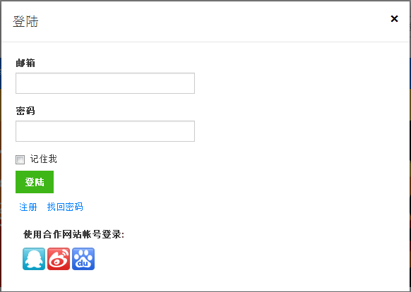
新的用户，可以使用合作网站的帐号登陆，也可以用自己常用的邮箱注册新用户，为了保证数据完整统一，推荐每次只用一种方式登陆。使用合作网站登陆，我们无法记录你们号码和密码，请放心使用。
登陆之后，进入页面如下图：
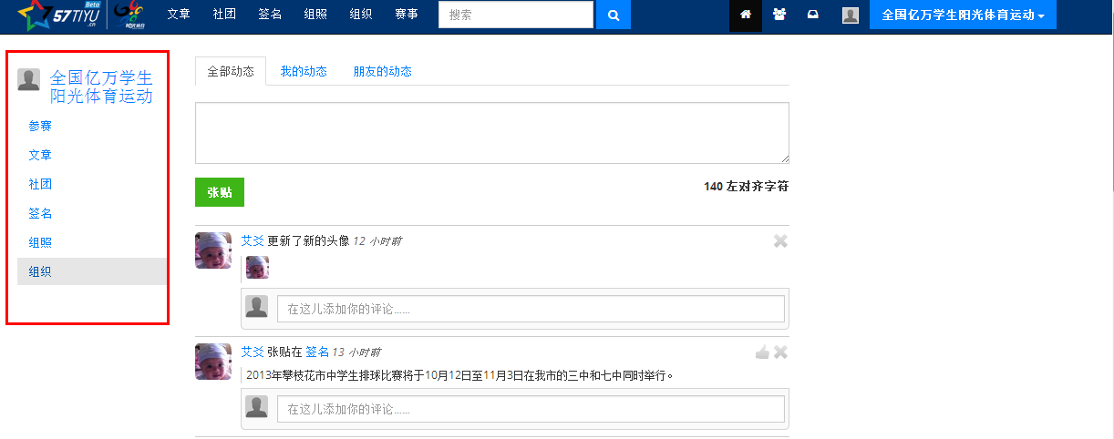
3、加入学校
点击“搜索”，输入“大连艺术学院”查找

在学校一栏里,选择带有“大连艺术学院”校徽的一个
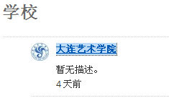
进入学校页面，点击“加入组织”，点击“加入学校”页面如下图：
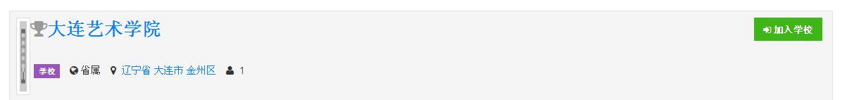
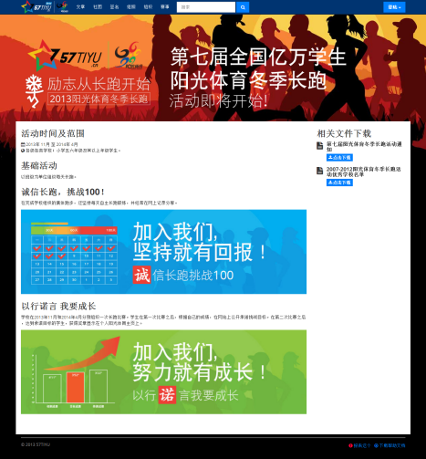
注意：请在“真名”一栏填上“分院-姓名”，
例如：传媒-张三丰
否则全部报名数据无效，报名予以退回！
二、参加活动
1、诚信长跑、挑战100活动页面 （点击蓝色图标）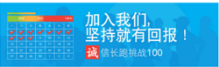

（1）参加对象：“诚信长跑、挑战100活动”，各分院全体13级参加晨跑学生必须参加（传媒学院播音主持专业与影视学院影视表演专业出晨功学生除外）。
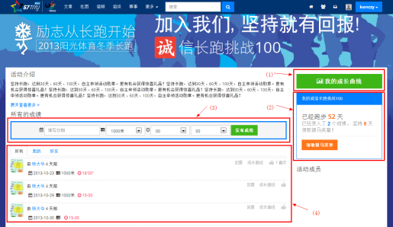
（2）学生到达“诚信长跑挑战100”活动页面，直接录入平时记录的1000米跑步成绩即可，可以一次上传多天的成绩。但每天只有一个成绩记录。
图中（4）为全站的学生上传的动态信息。可以分类查看自己和好友的动态。图中（1）可以看到用户本人的成绩曲线。直观地了解长跑情况。
（3）学生在冬季长跑活动期间，每半个月至少上传一次跑步成绩，在自主长跑锻炼时间达到30 天、60 天、100 天后，在网站上申请奖章。奖章只能逐级申请，未申请铜马奖的，不能申请银马奖和金马奖。
（4）网报名参加，承诺在完成学校组织的集体跑步后，还要坚持每天自主长跑不少于1000 米的距离。完成30 天、60 天和100 天的自主长跑锻炼后，可以在网站上申请获得铜马奖、银马奖和金马奖，奖章将长期显示在学生的个人阳光体育主页上，学校可将获得金马奖的记录在本人的学籍档案。
（5）部分获得金马奖的学生，有机会获得全国亿万学生阳光体育运动领导小组办公室赠送的礼品，有机会参加和观摩全国性阳光体育活动。
2、以行诺言，我要成长 （点击绿色图标）

（1）参加对象：各分院被推荐参加长跑比赛的学生参加。
（2）报名：学生进入页面后，显示页面如下：
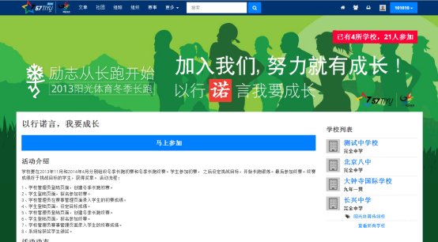

点击“马上参加”，输入“年级”和“性别”信息，如图：
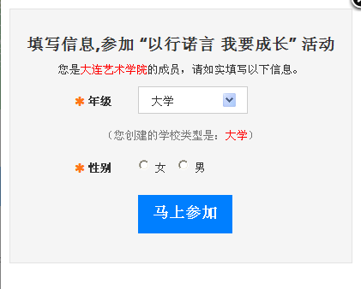
保存后，页面如下：

点击“参加初赛赛事”，打开赛事页面如下图：
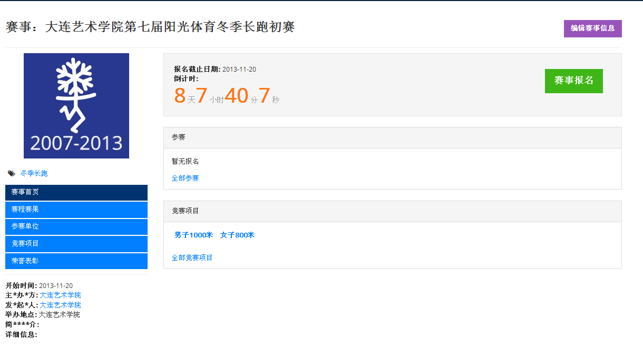
点击“赛事报名”，打开个人报名页面，如图：
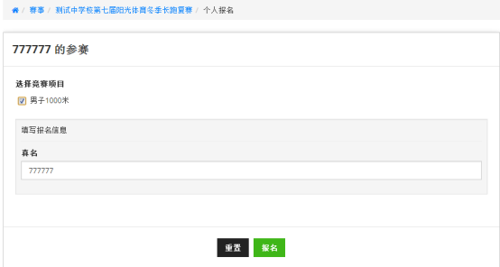
选择竞赛项目，填写真实姓名后，点击“报名”，完成报名工作。
（3）学院将在2013 年11 月和2014 年4 月分别组织一次长跑比赛。学生网上报名后，在第一次比赛之后，由学校网站管理员录入赛事成绩。
（4）学生根据自己的成绩，设定冬季长跑活动锻炼目标，制订冬季长跑期间锻炼计划，并在网站上公开承诺好于第一次比赛成绩的挑战目标。
（5）学生在教师指导下积极参加长跑锻炼，科学调整生活习惯。在第二次比赛之后，达到承诺目标的学生，将获得“以行诺言”网络奖章，长期显示在学生个人阳光体育主页上。
（6） 在2014 年4 月，学生再次到冬季长跑终赛活动上报名，参加学校组织的比赛，由管理员录入比赛成绩。
（7） 学校组织第七届阳光体育冬季长跑活动结束仪式，对活动期间的学生进行表彰奖励。

大连艺术学院
2013年11月11日

